Sozialdemokratische

Fraktion

im Ortsbeirat 5
Niederrad – Sachsenhausen – Oberrad
11.10.2019
Antrag
Drängelgitter/Absperrbügel im Schleusenweg in Niederrad

Der Ortsbeirat 5 bittet den Magistrat, im Schleusenweg ab Ecke Komturstraße bis zum Haus Nr. 11 auf der rechten Straßenseite das bestehende absolute Halteverbot mit der Installation von Drängelgittern/Absperrbügeln durchzusetzen.

Begründung:
Im oben genannten Straßenabschnitt besteht ein absolutes Halteverbot. Dieses wird jedoch täglich ignoriert, nicht nur durch kurzes Halten sondern durch Parken auch nachts. Durch die dort parkenden Autos werden u.a. Rettungsfahrzeuge behindert.

Petra Korn-Overländer Rosita Jany
(Antragsteller) (Fraktionsvorsitzende)

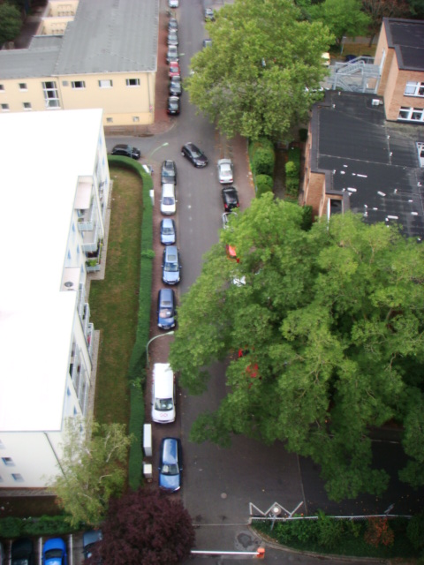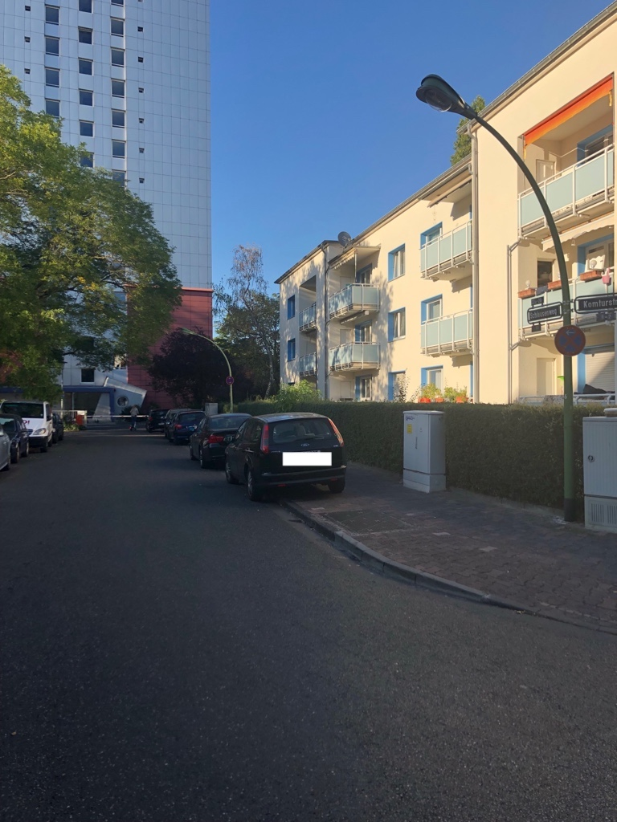
Fotos: privat

